**МКДОУ Дет.сад «Буратино» с. Уцмиюрт.**

**Воспитатель года-2022 (интернет — портфолио педагога)**

***Магомаева Узлипат Магомедовна.***

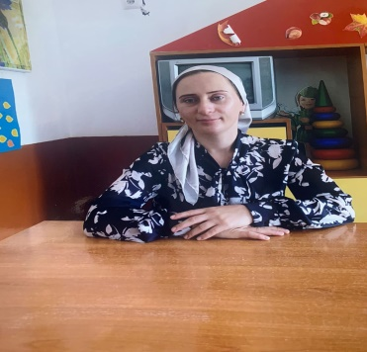

***Дорогие друзья! Я очень рада видеть вас на своей страничке! Надеюсь, что общение в сети с коллегами, поможет  в решении многих вопросов в деле воспитания детей дошкольного возраста!***



***Каким быть должен воспитатель?  
Конечно, добрым должен быть!  
Любить детей, любить ученье,  
Свою профессию любить!  
Каким быть должен воспитатель?  
Конечно, щедрым должен быть,  
Всего себя без сожаленья  
Он должен детям подарить!***

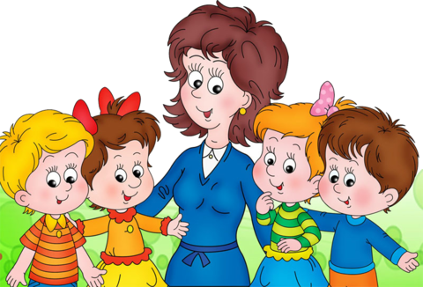

***Информационная карта участника******Муниципального этапа профессионального конкурса******«Воспитатель года — 2022»***

|  |
| --- |
| **1. Общие сведения** |
| Дата рождения (день, месяц, год) | 03.02.1993г |
| Место рождения | Бабаюртовский район с. Уцмиюрт. |
| **2. Работа** |  |
| Место работы (наименование образовательной организации, реализующей образовательные программы дошкольного образования, в соответствии с уставом) | Муниципальное бюджетное дошкольное образовательное учреждение МКДОУ Дет. сад. «Буратино» |
| Занимаемая должность (наименование в соответствии с записью в трудовой книжке) | воспитатель |
| Общий трудовой стаж (полных лет на момент заполнения) | 6 лет |
| Общий педагогический стаж (полных лет на момент заполнения) | 6 лет |
| В каких возрастных группах в настоящее время работаете | В настоящее время работаю в старшей группе №2 |
| Дата установления квалификационной категории (если она имеется), какой именно категории | Не имеется |
| Аттестационная категория | Соответствует занимаемой должности |
| Почетные звания и награды (на­именования и даты получения в соответствии с записями в трудовой книжке) |  |
| *Послужной список (места и сроки работы за последние 5 лет)* [[1]](https://detsad36-kyzyl.rtyva.ru/?page_id=973#_ftn1) | *МКДОУ Дет.сад «Буратино»* |
| **3. Образование** |  |
| Название и год окончания организации профессионального образования | «Дагестанский Государственный педагогический университет»  Г. Махачкала |
| Специальность, квалификация по диплому | Учитель начальных классов |
| **5. Общественная деятельность** |  |
| **6. Семья** |  |
| Семейное положение | замужем |
| **7. Досуг** |  |
| *Хобби* | Чтение книг и кулинария |
| *Спортивные увлечения* | Скандинавская ходьба |
| *Сценические таланты* | Исполнитель различных ролей на утренниках и праздниках. |
| **8. Контакты** |  |
| Рабочий адрес с индексом | Бабаюртовский район с.Уцмиюрт ул. Омарова 8  Индекс 368065 |
| Рабочий телефон с междугородним кодом | 89285543790 |
| Факс с междугородним кодом | 89285543790 |
| Рабочая электронная почта | Utsmiyurt-doy |
| Личная электронная почта | Magomayeva.uzlipat@bk/ru |
| Адрес сайта образовательной организации, реализующей образовательного учреждения | Utsmiyurt-doy |

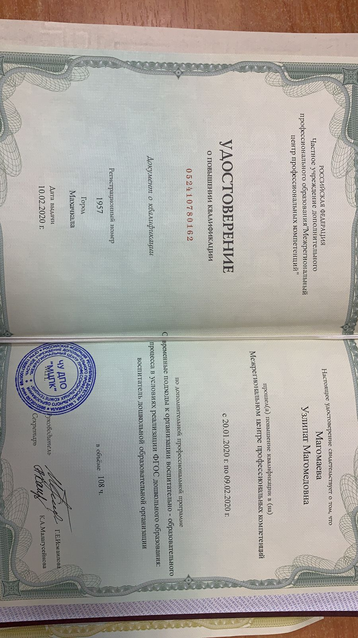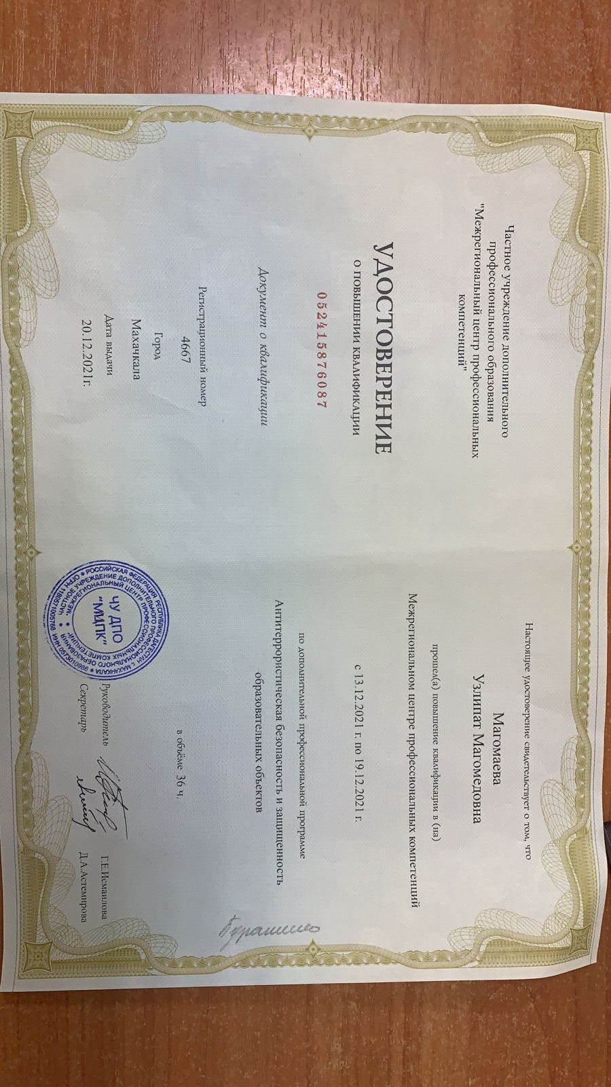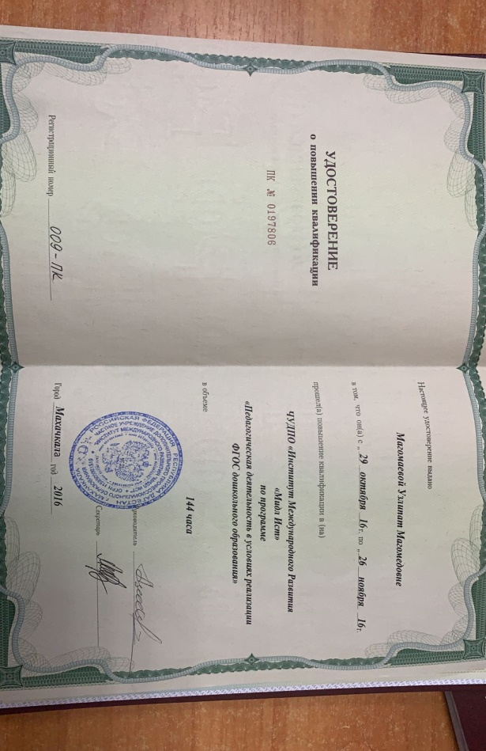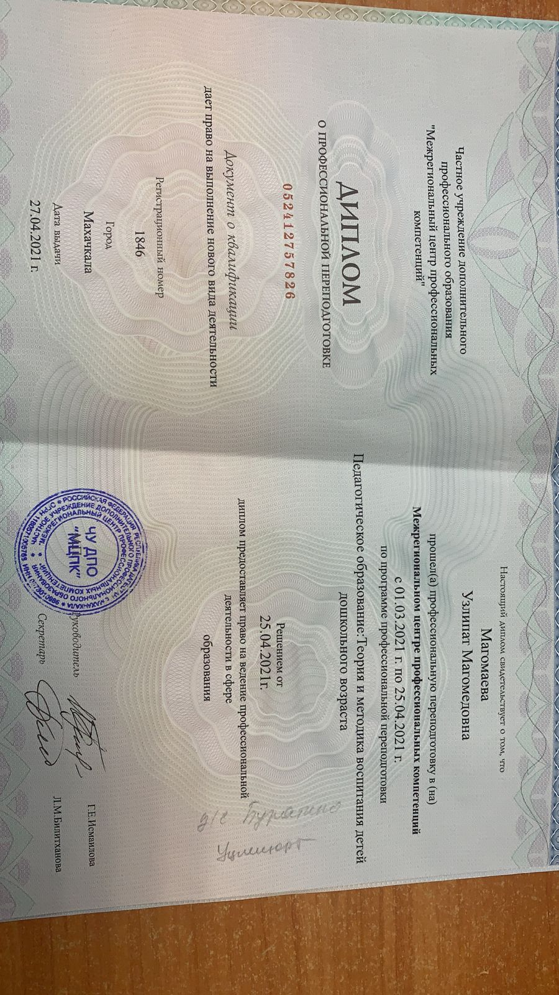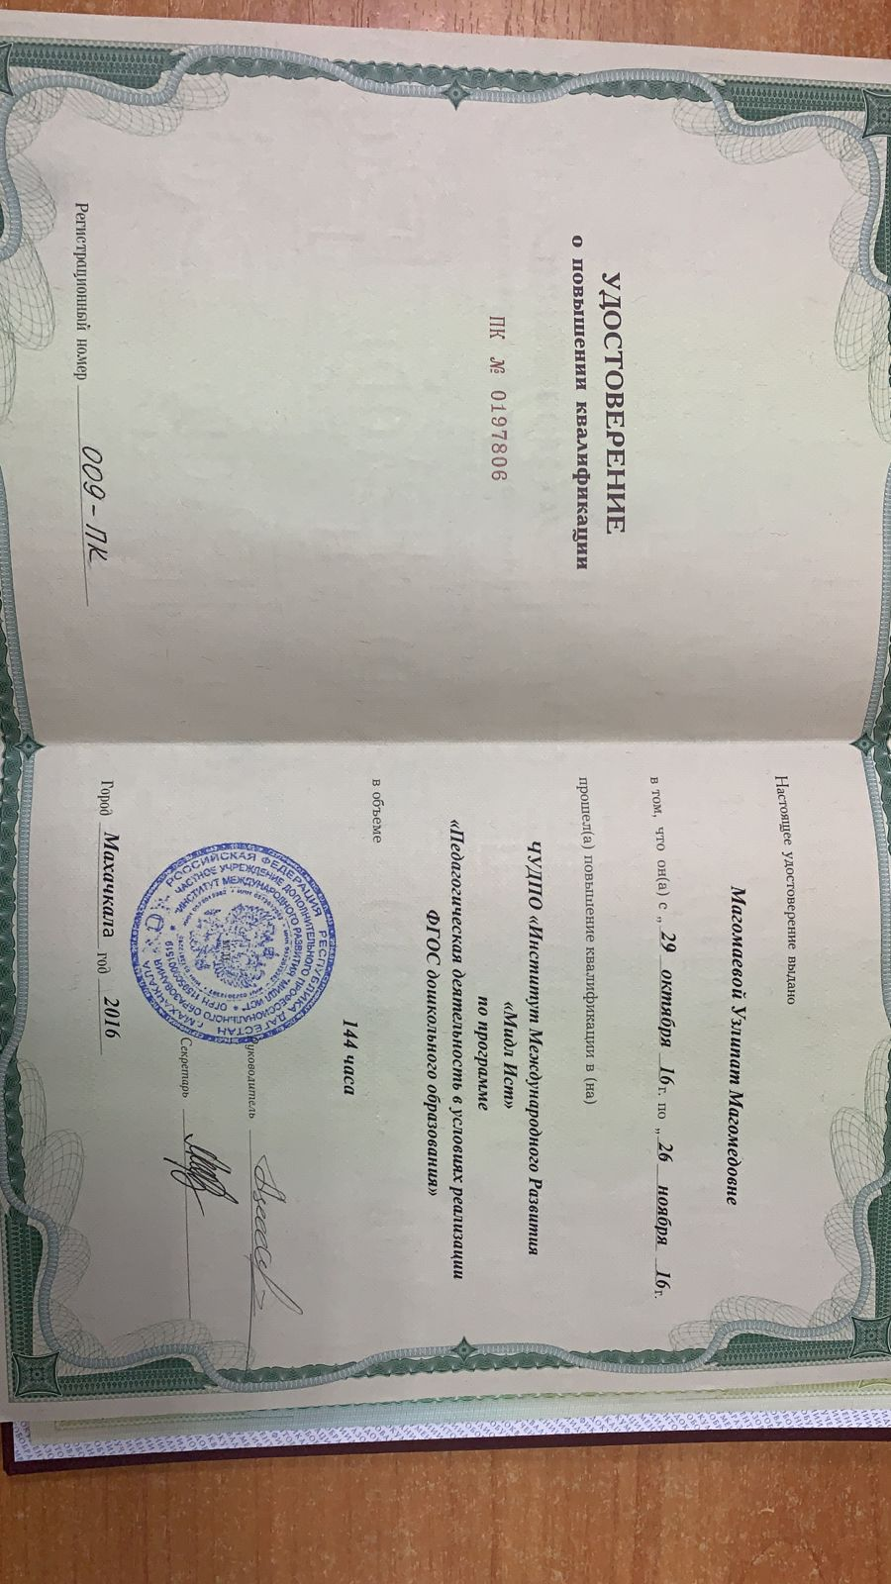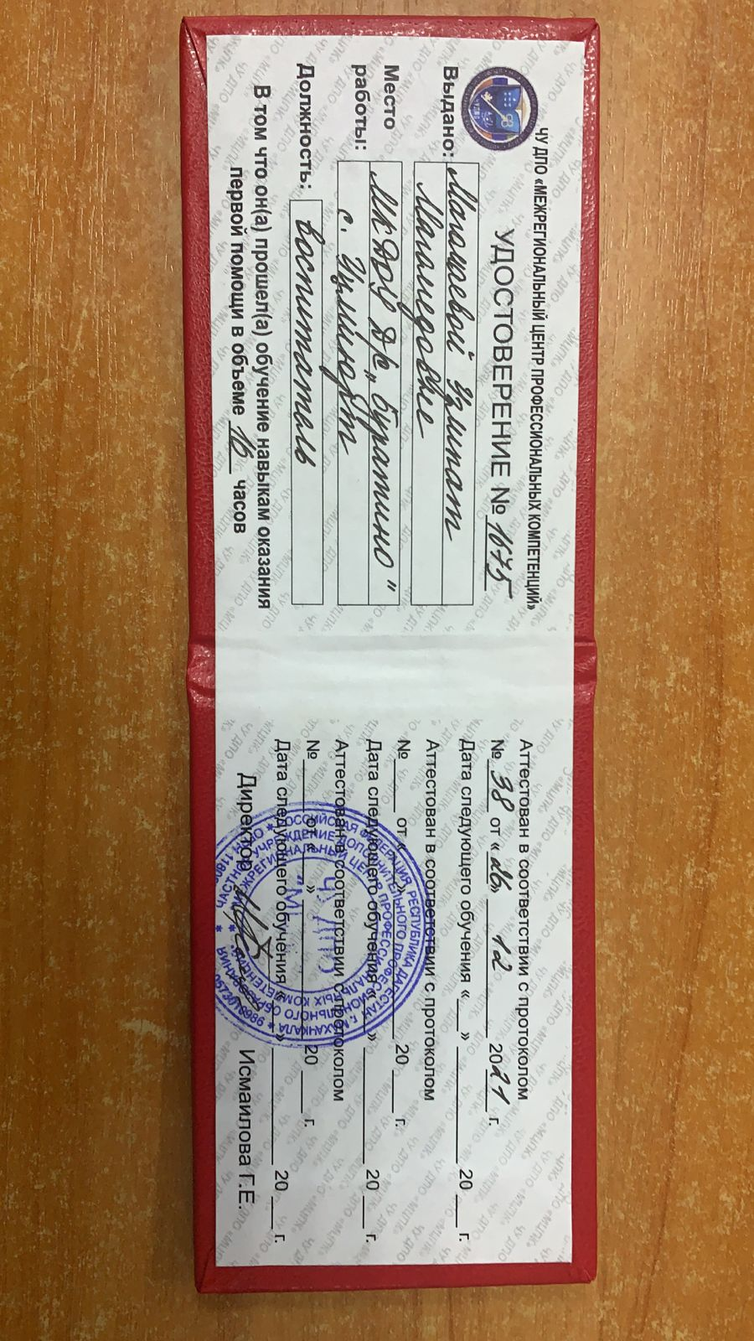

***Сюжетные фотографии***

* 